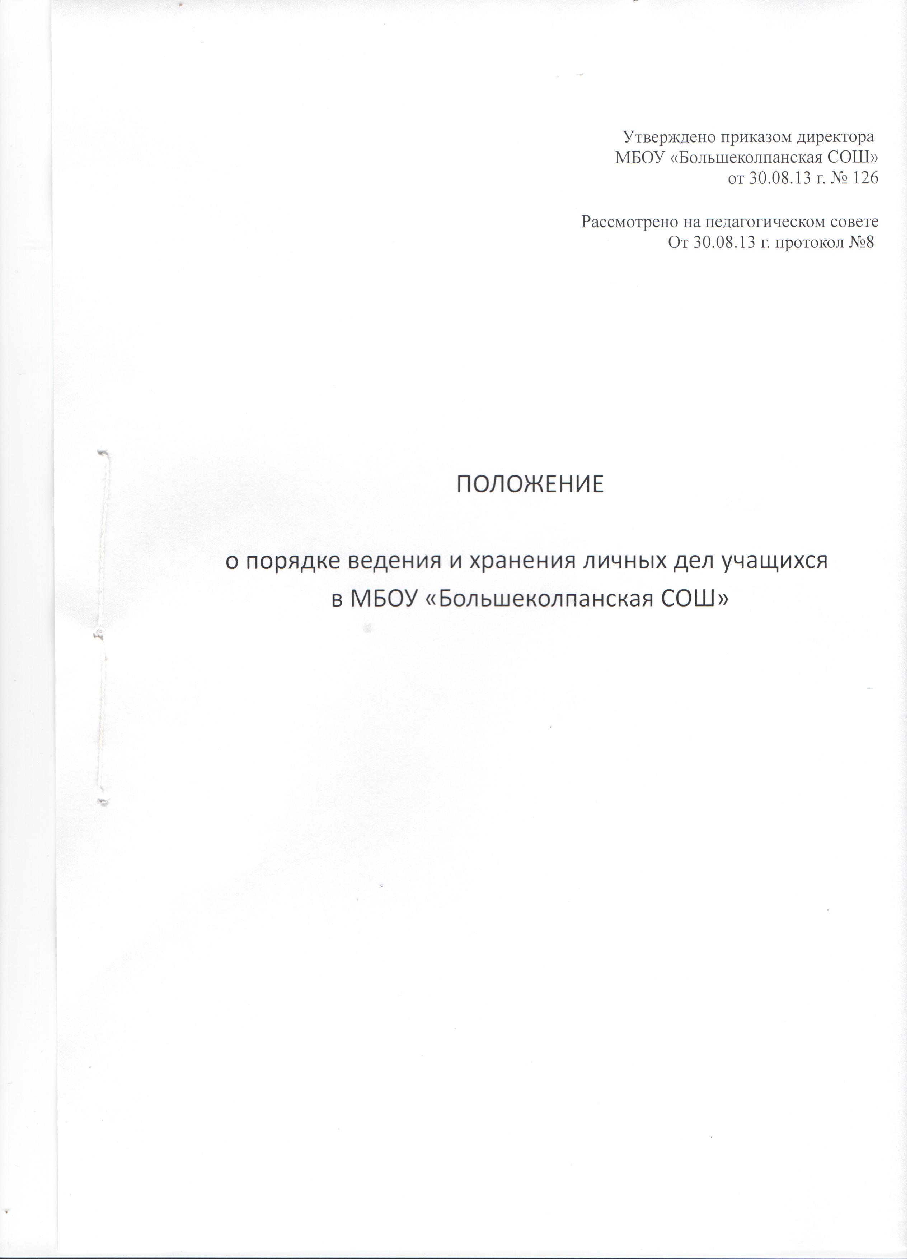
Приложение
Утверждено
приказом
МБОУ «Большеколпанская СОШ»
От 30.08.2013г. №126
Рассмотрено на педагогическом совете
от 30.08.2013г., протокол №8

ПОЛОЖЕНИЕ

О ПОРЯДКЕ ФОРМИРОВАНИЯ, ВЕДЕНИЯ И ХРАНЕНИЯ ЛИЧНЫХ ДЕЛ УЧАЩИХСЯ
МБОУ «Большеколпанская СОШ»

1.Общие положения
1.1 Настоящее положение разработано в соответствии с
- Федеральным законом «Об образовании в Российской Федерации» от 29.12.2012 г. № 273-ФЗ;
- Порядком о приеме граждан в общеобразовательные учреждения, утвержденным приказом Министерства образования и науки Российской Федерации № 107 от 15.02.2012 года.
1.2. Положение о порядке формирования, ведения и хранения личных дел учащихся МБОУ «Большеколпанская СОШ» является локальным нормативным актом и устанавливает единые требования к формированию, ведению и хранению личных дел учащихся.
1.3. Личное дело ведется на каждого учащегося с момента поступления в школу и до ее окончания.

2. Состав документов личного дела
2.1.Личное дело - совокупность документов, содержащих сведения об учащемся.
2.2. Для оформления личного дела должны быть представлены следующие документы для лиц, зарегистрированных на закрепленной территории:
- заявление родителей (законных представителей) о приеме ребенка в школу;
- копия свидетельства о рождении (паспорт учащегося), заверенные в установленном порядке;
- свидетельство о регистрации ребенка по месту жительства или свидетельство о регистрации по месту пребывания, Ф-9.
2.3.Родители (законные представители) детей, являющихся гражданами Российской Федерации, не зарегистрированных на закрепленной территории, дополнительно предъявляют оригинал свидетельства о рождении ребенка либо заверенную в установленном порядке копию документа, подтверждающего родство заявителя (или законность представления прав учащегося).
2.4.Родители (законные представители) ребенка, являющегося иностранным гражданином или лицом без гражданства и не зарегистрированного на закрепленной территории, дополнительно предъявляют заверенные в установленном порядке копии документа, подтверждающего родство заявителя (или законность представления прав
учащегося), и документа, подтверждающего право заявителя на пребывание в Российской Федерации. Иностранные граждане и лица без гражданства все документы представляют на русском языке или вместе с заверенным в установленном порядке переводом на русский язык.

3. Формирование и ведение личных дел
3.1. Личное дело заводит секретарь учебной части, который заполняет:
- титульный лист, присваивает номер личного дела в соответствии с алфавитной книгой;
- сведения о переходе учащегося из одного общеобразовательного учреждения в другое.
3.2. Классный руководитель заполняет:
- общие сведения об учащемся;
- сведения об успеваемости;
- сведения о переводе в следующий класс;
- сведения о наградах и поощрениях.
3.3. При выбытии учащегося из школы личное дело выдается на основании письменного заявления родителям или лицам, их заменяющим с указанием причины выбытия.
3.4. Записи в личном деле необходимо вести четко и аккуратно шариковой ручкой.
3.5. Информация об учащемся в электронном, классном журнале должна быть в строгом соответствии с информации об учащемся в личном деле.

4. Хранение личных дел
4.1. Личные дела хранятся в учебной части по классам в отдельных папках. К личным делам прилагается список учащихся по алфавиту, который составляет секретарь учебной части, отмечая выбытие и прибытие.
4.2. Личные дела выпускников школы, не затребованные родителями, хранятся в архиве школы в течение 3-х лет.
4.3. Право доступа к документам личного дела учащегося имеет директор школы, заместитель директора по УВР, классный руководитель.
4.4. Информация личного дела учащегося относится к персональным данным и не может передаваться третьим лицам, за исключением случаев предусмотренных законодательством.
4.5. Ответственность за хранение личных дел несет секретарь учебной части.

5. Контроль за формированием, ведением и хранением личных дел учащихся
5.1. Контроль за формированием, ведением и хранением личных дел учащихся осуществляет директор школы, заместитель директора по УВР.
5.2. Заместитель директора по УВР в рамках ВШК осуществляет проверку личных дел минимум два раза в год.
5.3. При завершении текущего учебного года классный руководитель сдает личные дела на проверку заместителю директора по УВР.

6. Заключительные положения
6.1. Настоящее Положение вступает в силу с момента его утверждения приказом директора МБОУ «Большеколпанская СОШ» и действует до его отмены в установленном порядке.

7. Срок действия:
Не ограничен, при изменении нормативно-правовой базы, регулирующей действие данного положения, вносятся изменения в установленном законом порядке.

